PERFIL DE PROYECTO RESUMIDO
Servicio educativo de la I.E. N.° 22622 «El Trébol», con diseño elaborado por COPRODELI
Modalidad: Obras por Impuestos (OXI) – Iniciativa de interés privado
Proyecto | I.E. N.° 22622 «El Trébol», fundo El Trébol, centro poblado Santa Cruz de Villacurí (Barrio Chino), distrito de Salas Guadalupe, provincia de Ica
Empresa financista | Coviperú, mediante Obras por Impuestos
Entidad pública | Municipalidad Distrital de Salas Guadalupe, provincia de Ica, departamento de Ica
Diseño | Diseño elaborado por COPRODELI
Gestión del servicio | Pública de gestión directa. COPRODELI no administra el colegio.
Estado del documento | Borrador v0.7 – octubre 2026. Documento base para la formulación y evaluación (Invierte.pe). No sustituye al Formato N° 07-A.

Los textos resaltados entre corchetes son datos pendientes o por confirmar. Fuentes de esta versión: memoria descriptiva de arquitectura, presupuesto de obra y equipamiento, e imágenes del diseño. Los planos aún no se han recibido.

0. Ficha resumen
Campo | Contenido
Nombre del proyecto | [Naturaleza: creación / reposición / ampliación y mejoramiento] del servicio educativo de [niveles] de la I.E. N.° 22622 «El Trébol», centro poblado Santa Cruz de Villacurí, distrito de Salas Guadalupe, provincia de Ica, departamento de Ica
Código del proyecto | [Se asigna al registrar en el Banco de Inversiones]
Unidad productora | I.E. N.° 22622 «El Trébol» (institución educativa existente). Código modular y código de local: [verificar en el padrón de instituciones educativas]
Naturaleza de intervención | [Por definir: reposición, ampliación y mejoramiento, o creación de niveles. La I.E. ya existe]
Servicio a intervenir | Educación básica regular: inicial, primaria y secundaria
Capacidad | 28 aulas: 6 de inicial, 12 de primaria y 10 de secundaria, con secciones A y B por grado. Unos 700 estudiantes (referencial: 25 por aula)
Ubicación | Sector fundo El Trébol, centro poblado Santa Cruz de Villacurí (Barrio Chino), distrito de Salas Guadalupe, Ica. Lugar: Asociación Nadine Heredia. La memoria indica Habilitación Urbana Nadine Heredia, Mz K-1, Lote 1, frente a la Av. El Álamo [validar estos datos de la memoria]. Coordenadas UTM: [●]
Terreno | Público (MINEDU o Municipalidad Distrital de Salas Guadalupe) [confirmar con la partida de SUNARP]. 5,070 m² (39 x 130 m). Los linderos y el área de la memoria (5,587.80 m²) no corresponden al terreno y deben corregirse. Linderos: [●]
Componentes | 3 pabellones (inicial de 1 piso, pabellón 1 de 4 pisos y pabellón 2 de 3 pisos), campo deportivo cubierto, losa de vóley, plaza, veredas y jardines
Modalidad de ejecución | Administración indirecta – Obras por Impuestos
Financiamiento | Recursos privados de Coviperú, con recuperación mediante [CIPRL – confirmar con la empresa y la entidad]
Diseño | Diseño elaborado por COPRODELI (aporte no monetario). COPRODELI solo elabora el diseño
Gestión del servicio educativo | ☒ Pública de gestión directa ☐ Pública de gestión privada (convenio con COPRODELI). Este colegio no será administrado por COPRODELI
Costo de obra y equipamiento | S/ 8,039,282.40 con gastos generales (18%) e IGV (18%). No incluye gestión del proyecto, supervisión ni liquidación
Plazo de ejecución | [12 meses, referencial: el presupuesto considera 12 meses de guardianía y servicios de obra. Validar con el cronograma]
Beneficiarios directos | Unos 700 estudiantes [validar con la norma técnica de infraestructura educativa]
Documento técnico previsto | [Ficha técnica / perfil, según monto y tipología – confirmar con la UF]
Estado de viabilidad | Pendiente. Aún no se formula ni evalúa.

1. Marco OXI y roles de los actores
El proyecto se presenta como iniciativa de interés privado de la empresa financista, dentro del mecanismo de Obras por Impuestos. La entidad pública prioriza y registra el proyecto. COPRODELI elabora el diseño. El servicio educativo lo presta el Estado bajo gestión pública directa.
Actor | Rol en el proyecto
Empresa financista | Coviperú. Financia y ejecuta la inversión y presenta la iniciativa de interés privado. [Cartas de interés: pendientes]
Entidad pública | Municipalidad Distrital de Salas Guadalupe. Prioriza el proyecto, declara su viabilidad mediante su Unidad Formuladora (UF) y suscribe el convenio.
OPMI / UF / UEI / UEP | [Nombre de la unidad orgánica y del responsable de cada una. Se completa con la municipalidad.]
COPRODELI | Elabora el diseño del colegio y facilita los estudios de ingeniería de su modelo constructivo a la empresa financista. No administra el colegio ni presta el servicio educativo.
Gestión del servicio | Pública de gestión directa. [UGEL / Dirección Regional de Educación de Ica: confirmar]
Terreno | Mz K-1, Lote 1, Asociación Nadine Heredia (sector fundo El Trébol). Terreno público, de titularidad del MINEDU o de la Municipalidad Distrital de Salas Guadalupe [confirmar cuál]. Titular registral (según SUNARP): [●]. Partida registral N.°: [●]. Oficina registral: [●]. Saneamiento físico-legal: [estado]
Estado (sector Educación) | [UGEL / DRE Ica: asignación de plazas docentes, operación del servicio y recepción del colegio. Confirmar]

2. Alineamiento a la brecha prioritaria
Elemento | Contenido
Función / división / grupo funcional | 22 Educación / Educación básica / [grupo funcional por nivel: verificar en el clasificador funcional]
Sector responsable | Educación
Servicio público con brecha | Servicio de educación básica regular (inicial, primaria y secundaria)
Indicador de brecha | [Indicador vigente del Programa Multianual de Inversiones del sector Educación, con valor y año para el distrito]
Contribución al cierre de brecha | Aprox. 700 vacantes [confirmar según el diseño]
Tipología del proyecto | Colegio de educación básica [confirmar]

3. Identificación y justificación

3.1 Problema y objetivo
Problema central (a validar con el diagnóstico local): [infraestructura inadecuada e insuficiente en la I.E. N.° 22622 «El Trébol» para prestar el servicio educativo en Santa Cruz de Villacurí. Describir el estado actual: aulas, materiales, servicios básicos, matrícula].
Objetivo central: [adecuado acceso al servicio educativo de inicial, primaria y secundaria, en una infraestructura adecuada].
Indicador del objetivo: [indicador, unidad de medida, meta y fuente de información].

3.2 Beneficiarios y alternativas
- Beneficiarios directos: estudiantes de inicial, primaria y secundaria. unos 700 en total (28 aulas). En el último año del horizonte: [●]. Suma de todo el horizonte de evaluación: [●].
- Alternativa 1 (recomendada): nueva infraestructura de la I.E. N.° 22622 con el diseño elaborado por COPRODELI.
- Alternativa 2: [por definir, por ejemplo mejoramiento de la infraestructura existente].
- Alternativa 3: [por definir, si aplica].

3.3 Referencia: resultados de los colegios COPRODELI
Resultados reportados por COPRODELI en su Memoria 2025, en colegios que COPRODELI administra. No se atribuyen a este proyecto, porque aquí la gestión es pública directa. Sirven como referencia del modelo que inspira el diseño.
Indicador | Colegios COPRODELI | Referencia nacional
Horas de aprendizaje al año | 1,710 | 1,120
Logros de aprendizaje (lectura y matemática) | Duplican el promedio nacional | Promedio nacional
Embarazo adolescente | 0,07% | 12%
Deserción escolar | 0,04% | 8%
Egresados que acceden a estudios superiores | 70% [validar: la presentación indica 75%] | —
Estudiantes atendidos en 2025 | 10,908 en 26 colegios [validar: la Memoria cita también 11,792 y 29 colegios] | —
Fuente: Memoria COPRODELI 2025 y presentación «Modelo de Educación y Alimentación Escolar». Son resultados autorreportados.

4. Modelo de referencia de COPRODELI y diseño del colegio
El diseño elaborado por COPRODELI se inspira en el modelo de educación integral de COPRODELI. Como la gestión será pública directa, los componentes pedagógicos (jornada, tutoría, Sociedad de la Alegría, «Aprendo en COPRODELI») dependen del Ministerio de Educación y de la UGEL. El diseño solo crea los espacios que los hacen posibles. Esta tabla compara lo que pide el modelo con lo que prevé el diseño.
Componente del modelo | Qué pide el modelo | Previsto en el diseño | Observación
Jornada extendida (1,710 horas al año) | Aulas y talleres aptos para una jornada larga | 28 aulas con secciones A y B, Smart TV de 60" y mobiliario | Cubierto. Verificar ventilación y confort térmico en Ica
Lectura y lógico-matemática | Biblioteca y aulas de refuerzo | No figura biblioteca en la memoria | [Brecha: decidir si se incorpora]
«Aprendo en COPRODELI» (material con IA) | Laboratorio de cómputo y conectividad | 4 laboratorios en el 4.° piso del pabellón 1 [especialidad por definir] | [Definir si uno es de cómputo]
Tutoría y proyecto de vida | Salas de tutoría y atención psicológica | Ambientes administrativos y de apoyo en el 1.er piso del pabellón 1 | [Precisar si incluyen tutoría y psicología]
Participación estudiantil (Municipio y Parroquia Escolar) | Sala de usos múltiples y espacio pastoral | SUM de gran capacidad en el 3.er piso del pabellón 2 | SUM cubierto. No figura espacio pastoral ni capilla
Alimentación escolar | Cocina y comedor | No figura en la memoria ni en el presupuesto | [Brecha: alcance por confirmar]
Colegio como sede de programas sociales | Ambientes polivalentes | SUM y laboratorios flexibles | Parcialmente cubierto
Deporte y comunidad | Losa o campo deportivo | Campo deportivo cubierto (cobertura de 1,280 m²), campo de grass sintético de 1,133.84 m² y losa de vóley de 162 m² | Cubierto
Referencia de capacidad: los colegios nuevos de COPRODELI se han construido para 450 a 700 alumnos (Memoria 2025).

5. Descripción técnica
Resumen de la memoria descriptiva de arquitectura. Los planos aún no se han recibido, por lo que las áreas construidas quedan pendientes.
Componente | Ambientes | Aulas
Pabellón de inicial (1 piso) | Inicial de 4 años A y B, inicial de 5 años A y B | 4
Pabellón 1 (4 pisos), piso 1 | Administración y apoyo, 2 aulas de inicial de 3 años, 1.° de primaria A, servicios higiénicos (incluye uno accesible) | 3
Pabellón 1, piso 2 | 1.° de primaria B, 2.° y 3.° de primaria A y B, servicios higiénicos | 5
Pabellón 1, piso 3 | 4.° y 5.° de primaria A y B, 6.° de primaria A, servicios higiénicos | 5
Pabellón 1, piso 4 | 4 laboratorios en dos alas, con cobertura de malla raschel en el espacio central | —
Pabellón 2 (3 pisos), piso 1 | 6.° de primaria B, 1.° y 2.° de secundaria A y B, servicios higiénicos (incluye uno accesible) | 5
Pabellón 2, piso 2 | 3.° y 4.° de secundaria A y B, 5.° de secundaria A | 5
Pabellón 2, piso 3 | 5.° de secundaria B y SUM de gran capacidad | 1
Total | 6 de inicial, 12 de primaria y 10 de secundaria, más 4 laboratorios y el SUM | 28

Circulación vertical: escalera y ascensor en los pabellones 1 y 2. La accesibilidad debe verificarse en el expediente técnico.

Áreas exteriores y metas físicas (según el presupuesto)
Componente | Metrado
Terreno | 5,070 m² (39 x 130 m). Titular registral: [●]. Partida SUNARP N.°: [●]
Área construida y áreas por pabellón | [●] m² (pendiente: cuadro de áreas de los planos)
Campo deportivo cubierto (cobertura metálica curva) | 1,280 m²
Campo de grass sintético | 1,133.84 m²
Losa deportiva de vóley | 162 m²
Veredas de adoquines / de concreto | 948.65 m² / 105.45 m²
Jardines de grass natural | 2,116.42 m²
Cerco perimetral de bloquetas de concreto, h = 2.80 m | 696 m según el presupuesto [validar: el perímetro de 39 x 130 m es de 338 m]
Cisterna y redes generales | Cisterna de agua y redes de agua y desagüe
Equipamiento y mobiliario | 28 aulas, 4 laboratorios y 1 SUM

Imágenes del diseño (renders de referencia):
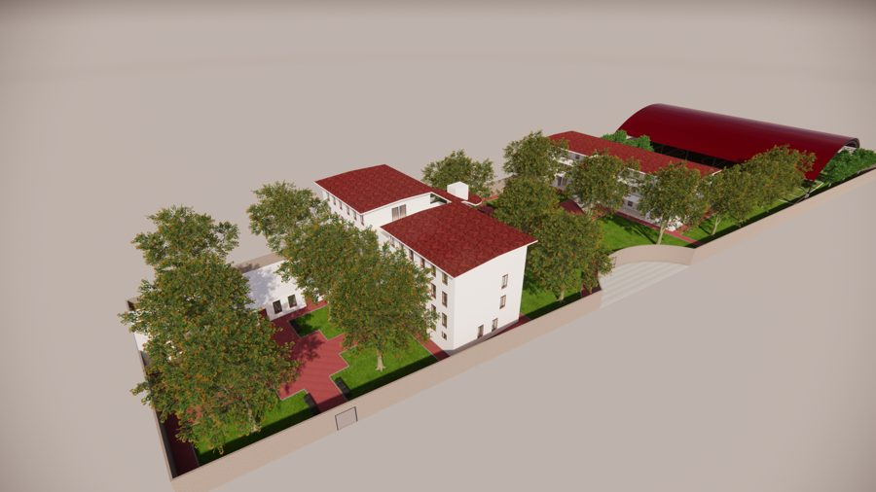 | 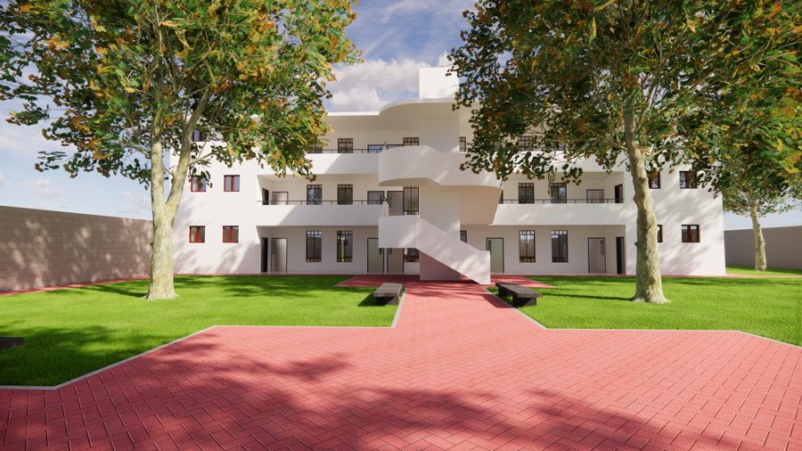
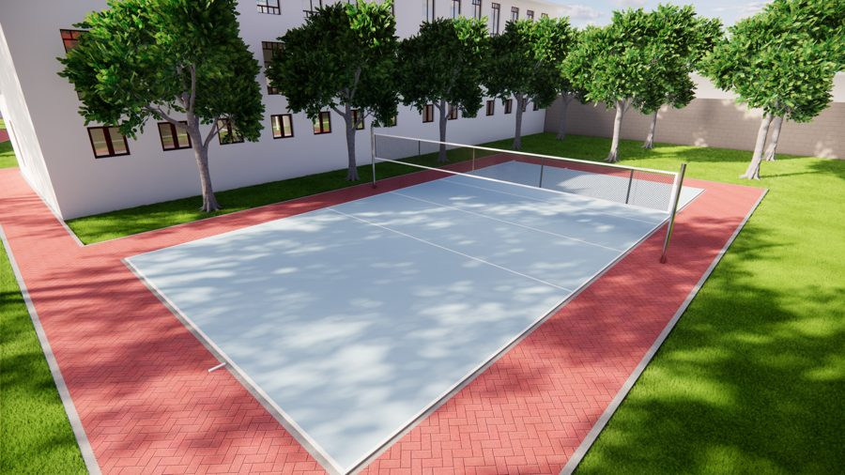 | 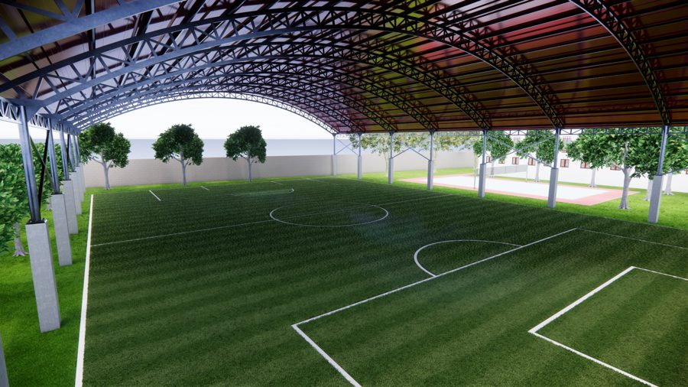
De izquierda a derecha y de arriba abajo: vista aérea del conjunto, pabellón 2 desde la plaza, losa de vóley y campo deportivo cubierto.

6. Balance oferta-demanda
Servicio | Unidad de medida | Capacidad actual | Capacidad con proyecto
Educación inicial | Aulas / vacantes | [● aulas actuales / ● matrícula] | 6 aulas / [●] vacantes
Educación primaria | Aulas / vacantes | [● aulas actuales / ● matrícula] | 12 aulas / [●] vacantes
Educación secundaria | Aulas / vacantes | [● aulas actuales / ● matrícula] | 10 aulas / [●] vacantes
Total | Aulas / vacantes | [● aulas actuales / ● matrícula] | 28 aulas / unos 700 vacantes
Cálculo referencial: 28 aulas x 25 estudiantes = 700. Validar el aforo por nivel con la norma técnica de infraestructura educativa del Ministerio de Educación. La proyección de la demanda sobre el horizonte de evaluación se anexa al formular, con datos de población en edad escolar del distrito.

7. Presupuesto y cronograma

7.1 Costos de inversión a precios de mercado
Fuente: hoja resumen del presupuesto de obra y equipamiento. Los montos incluyen gastos generales de 18% e IGV de 18%.
Concepto | Monto (S/)
Actividades iniciales | 189,717.16
Cerco perimetral | 519,795.68
Redes generales (cisterna, agua y desagüe) | 74,714.52
Edificios: pabellón 1 (2,097,211.01), pabellón 2 (1,379,893.27) y pabellón de inicial (183,120.11) | 3,660,224.38
Área deportiva: losa de vóley, cobertura metálica y campo de grass sintético | 591,633.69
Veredas | 96,594.85
Jardines | 80,867.16
Costo directo de obra | 5,213,547.44
Gastos generales (18%) | 938,438.54
Subtotal de obra | 6,151,985.98
IGV (18%) | 1,107,357.48
Total infraestructura | 7,259,343.46
Equipamiento y mobiliario: costo directo 560,140.00 (28 aulas, 4 laboratorios y SUM), más gastos generales e IGV | 779,938.94
SUBTOTAL A: infraestructura y equipamiento | 8,039,282.40
Gestión del proyecto | [●]
Expediente técnico: diseño elaborado por COPRODELI (aporte no monetario, valorizado) | [●]
Supervisión | [●]
Liquidación | [●]
SUBTOTAL B: otros costos | [●]
COSTO TOTAL DE INVERSIÓN (A + B) | [●]
El control concurrente (hasta el 2%) solo aplica si el costo total supera S/ 10 millones. Tratamiento del diseño elaborado por COPRODELI: confirmar con la UF y con la asesoría legal cómo se registra el aporte y si forma parte o no del monto a recuperar mediante OXI.

7.2 Cronograma
Inicio previsto de ejecución: [mes y año]. Plazo: [12 meses, referencial]. Cronograma de inversión y de metas físicas por periodo: [tabla, cuando se reciba el cronograma de obra].

8. Operación, mantenimiento y sostenibilidad
- Operación: gestión pública directa. El Estado asigna docentes y personal y presta el servicio. COPRODELI no participa en la operación. [Entidad responsable: UGEL / DRE Ica, confirmar.]
- Mantenimiento: [responsable y fuente de financiamiento].
- Inicio previsto de operación: [mes y año]. Costos de operación y mantenimiento con y sin proyecto: [tabla].

Peligros y medidas de reducción de riesgo
Peligro | Nivel (bajo, medio, alto) | Medida de reducción
Sismos | [●] | [●]
Lluvias intensas e inundaciones | [●] | [●]
Vientos fuertes | [●] | [●]
Otros peligros del lugar | [●] | [●]

9. Evaluación y conclusión
Criterio | Alternativa 1 (recomendada) | Alternativa 2
Valor actual de los costos (VAC), precios sociales | [●] | [●]
Costo anual equivalente (CAE) | [●] | [●]
Costo por beneficiario directo | [●] | [●]

Resultado de la formulación y evaluación: pendiente. La viabilidad la declarará la Unidad Formuladora al terminar la evaluación.
Argumentos preliminares a desarrollar:
- Existe una brecha de acceso a educación básica en el distrito [sustentar con datos].
- El diseño elaborado por COPRODELI se apoya en la experiencia de COPRODELI, que ha construido 24 colegios en 35 años.
- La inversión privada vía OXI permite adelantar la ejecución, y la operación queda a cargo del Estado, bajo gestión pública directa.

Puntos por validar en esta versión
# | Punto | Qué hacer
1 | La I.E. N.° 22622 «El Trébol» ya existe. Los datos de ubicación vienen de tu mensaje y no pude confirmarlos en las fuentes citadas. «Nadine Heredia» es la habilitación urbana de la dirección | Verificar en el padrón de instituciones educativas el código modular, el código de local, los niveles y la matrícula actuales. Si el nivel inicial es otra I.E., el proyecto tendría más de una unidad productora
2 | Al ser una I.E. existente, hay que definir la naturaleza de intervención y qué pasa con la infraestructura actual. El presupuesto resumen no incluye demolición ni locales provisionales | Definir cómo seguirá el servicio durante la obra y si hay que demoler o retirar lo existente
3 | El cerco perimetral se presupuesta en 696 m, y el perímetro del terreno de 39 x 130 m es de 338 m | Revisar el metrado del cerco
4 | El equipamiento figura bajo «Pabellón 2», pero incluye 28 aulas, 4 laboratorios y el SUM, es decir, todo el colegio | Corregir la etiqueta en el presupuesto
5 | Las hojas de detalle del presupuesto tienen dos versiones (actividades iniciales: 148,173.54 y 189,717.16) y varias celdas con error #REF! | Confirmar cuál es la versión vigente. Usé la hoja resumen
6 | El diseño no incluye biblioteca, cocina y comedor, espacio pastoral ni sala de tutoría explícita | Decidir si se incorporan y validar el diseño con las normas técnicas del Ministerio de Educación para colegios públicos
7 | COPRODELI solo elabora el diseño y la gestión es pública directa. Otros proyectos podrían ser de gestión pública privada | Mantener el campo «Gestión del servicio» en la ficha para distinguirlos
8 | La memoria no da áreas por ambiente ni cuadro de áreas | Pasar los planos para completar la sección 5
9 | El terreno debe ser público para OXI. El titular es el MINEDU o la Municipalidad de Salas | Identificar al titular registral con la partida de SUNARP (copia literal o certificado de vigencia, reciente) y verificar cargas y gravámenes y el saneamiento físico-legal. Si es del MINEDU, definir cómo se cede o afecta a la municipalidad
10 | El terreno mide 39 x 130 m (5,070 m²). La memoria descriptiva indica 5,587.80 m² y otros linderos, que no corresponden. También llama al lugar «Habilitación Urbana» y la tabla de proyectos lo llama «Asociación» | Corregir el área y los linderos de la memoria. Confirmar con la partida registral y unificar el nombre del lugar

Anexos
Anexo | Contenido | Estado
A | Memoria descriptiva de arquitectura, I.E. El Trébol (habilitación urbana Nadine Heredia) | Recibida
B | Planos (índice y láminas) e imágenes del diseño | Imágenes recibidas. Planos pendientes
C | Presupuesto de obra y equipamiento | Recibido (ver puntos por validar)
D | Modelo de referencia de COPRODELI: Memoria 2025 y presentación | Disponible
E | Carta de interés privado de Coviperú y convenio o acuerdo sobre el diseño | [Pendiente]
F | Partida registral de SUNARP del terreno (copia literal o certificado de vigencia), con la identificación del titular registral | [Pendiente]
G | Declaración de competencia y firma del responsable de la UF | [Al formular]

